Lunes
30
de Agosto

Tercero de Primaria
Lengua Materna

¡Bienvenidos a tercero de primaria!

Aprendizaje esperado: Identifica los elementos y el orden de presentación en la escritura de un texto narrativo.

Énfasis: Emplear el lenguaje para comunicarse y como instrumento para aprender.
Emplear la escritura de cartas para comunicar las expectativas que se han formulado sobre los aprendizajes que lograrán este ciclo escolar y sus intereses particulares.

¿Qué vamos a aprender?

Aprenderás a identificar los elementos y el orden de presentación en la escritura de un texto narrativo.

¿Qué hacemos?

Recuerda que tu clase de lengua materna es una herramienta tan maravillosa que te permite entrar en contacto con los pensamientos y sentimientos de tus semejantes. En esta clase podrás incrementar tu vocabulario, aprender a expresarte mejor, leer textos que se escribieron hace poco y hace mucho tiempo.

Recordarás que en segundo reforzaste todos los elementos necesarios para leer en silencio y en voz alta, y, que fue diferente a tus lecturas de primer año en donde leías menos y más despacio, pues te concentrabas en recordar cómo suena cada letra. En segundo, en cambio, aprendiste más a darle un sentido a lo que leías, y lo interesante fue que entre más entendías, más te fue gustando la lectura y más usos le fuiste encontrando.

Eso es precisamente lo interesante de la lengua, que es tan amplio y tan extenso lo que tienes que aprender que no alcanza un grado escolar. Tienes que avanzar un poquito más cada año para ser mejor al hablar, al escuchar, al leer y al escribir y todo, mientras entiendas de nuevos descubrimientos, conocerás la vida de mucha gente valiosa, compartirás historias ficticias y no ficticias con tus familiares, amigos y maestros.

Y precisamente como son tantas cosas, se han organizado todas estas actividades, a las cuales se les ha llamado prácticas sociales de la lengua, en tres diferentes grupos o ámbitos, estos son: El estudio, la participación social y la literatura.

Que lograras en cada caso:

En el estudio, son actividades en las que utilizas el lenguaje para aprender cosas nuevas, en la participación social lo que harás es aprender a expresar de manera oral y por escrito, tus opiniones en conjunto con los demás.

La literatura es la parte del lenguaje en donde te acercaras más a su parte divertida, recreativa, artística. En la literatura leerás historias inventadas escritas con el fin de divertirte, y leerás poemas para halagar tus oídos.

Revisa el índice.

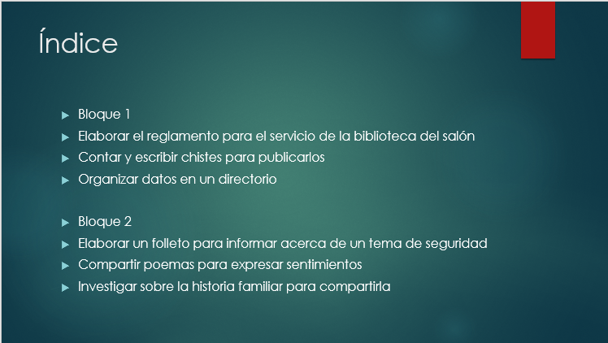

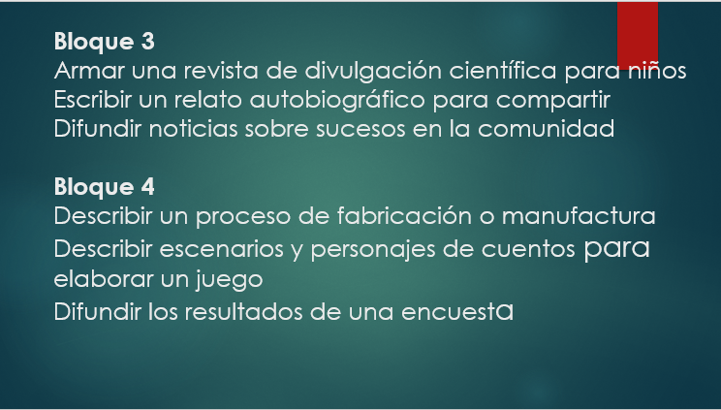

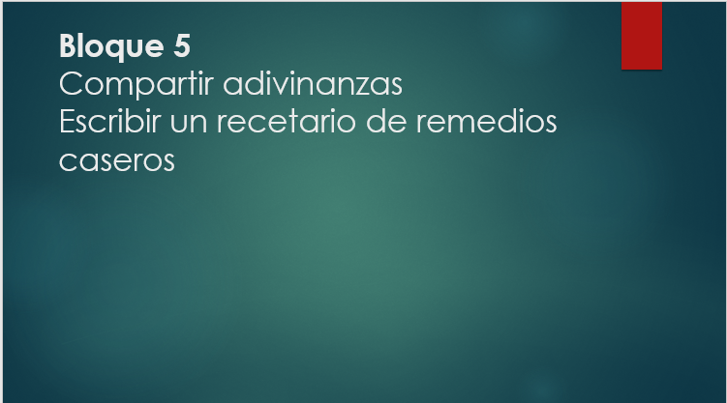

Trabajarás con tu libro de texto y tu libro de lecturas, siéntete libre de leerlos incluso tu solo, puedes repasar lo aprendido o revisar lo que viene para estar preparado para próximas clases.

Podrás aprender cuántas cosas interesantes encuentras en tus libros de texto y en los libros de la biblioteca, porque ahí encontrarás textos literarios que pueden disfrutarse una y otra vez y muchos libros informativos que te enseñarán a entender mejor el mundo.

Inicia con la primera clase del año, empieza por recordar cuáles son las partes de una carta para que quede muy bien escrita, son 5

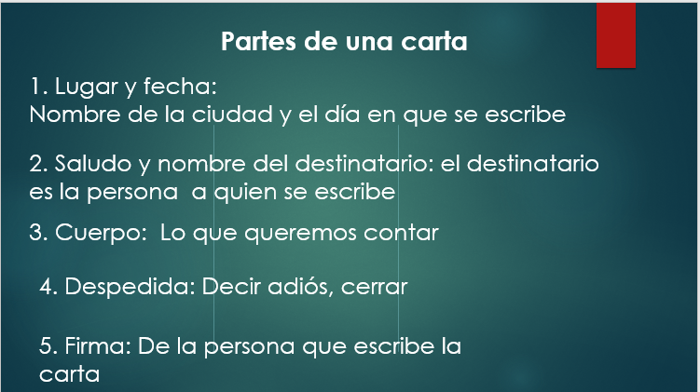

Ahora sí, estás listo o lista para escribir una carta, realiza tu mejor esfuerzo. No importa que te salga corta, solo intenta conservar las cinco partes, y algo muy importante que ya sabes: Escribir todos los nombres de lugares y personas con mayúsculas.

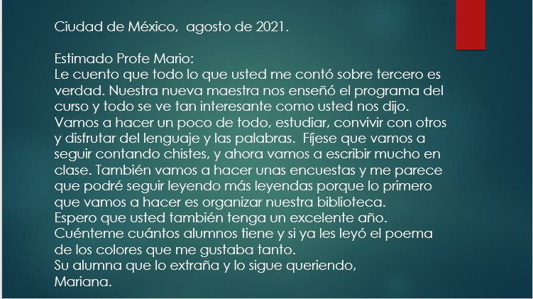

Verifica que la carta contenga todas las partes necesarias.
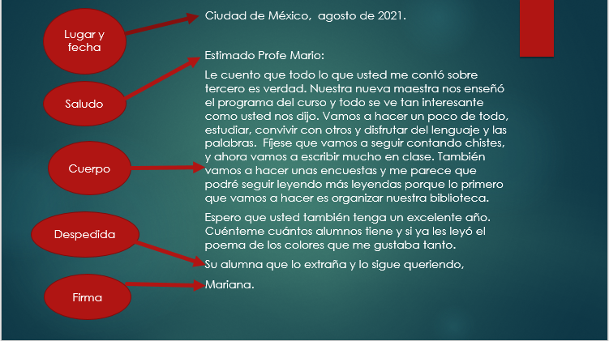

Te anticipo que cada vez que escribas revisa la ortografía y el uso de los signos de puntuación.

Da todo tu esfuerzo para que al final del año seas más sabio de lo que ya eres.

Si te es posible consulta otros libros y comenta el tema con tu familia. Si tienes la fortuna de hablar una lengua indígena aprovecha también este momento para practicarla y platica con tu familia en tu lengua materna.

¡Buen trabajo!

Gracias por tu esfuerzo.

Para saber más:
Lecturas

https://www.conaliteg.sep.gob.mx/primaria.html

